КЛАСНЫЙ ЧАС
ОВЕЯННЫЕ СЛАВОЙ ГЕРБ И ФЛАГ РОССИИ
Учитель русского языка и литературы Шапиро Е.Н.
ЦЕЛЬ:
Расширить знания детей о государственной символике.
Воспитание чувства патриотизма.
ОБОРУДОВАНИЕ:
- Стенд
- Булавки
- Плакаты с изображением флага, герба, текстом гимна.
- Плакаты «стяг», «знамя»
- Рабочий стол, на котором находятся палки-шесты, пучки травы, веток, бумажные фигурки зверей, кусок красной ткани,верёвки

ХОД КЛАССНОГО ЧАСА:
- Слово классного руководителя.
Среди множества государств на земле есть одна большая и очень красивая страна – наша Россия.
Распростёрлись в дымке синей
Величавые края, -
Это ты, моя Россия!
Свет мой, Родина моя!
Любовь к Родине – важнейшее чувство для каждого человека. Оно включает в себя не только любовь к природе, к окружающим людям, к месту, где мы родились, но и знанию своей культуры, истории, а значит – к символике нашей Родины.
Вот сегодня мы и будем говорить о символах нашей родины – России.
- Работа над словом «символ».
( на стенде –плакат со значением слова «символ»)
Слово «символ» греческого происхождения. В переводе на русский язык оно означает «знак, примета, признак».
Без символов не обходится ни одно государство, ни одно событие государственной важности – будь то международный форум, спортивные состязания ил военный парад.
- Беседа о символах России.
- Какие символы России вы знаете? (герб, флаг, гимн).
- Давайте прикрепим названные вами символы на стенд.
(ребята берут картинки с изображением флага, герба и с текстом Гимна и прикрепляют их на стенд).
- Как вы думаете, зачем нужны символы любому государству?
- Где можно увидеть символы нашего государства у нас в Зеленогорске?
4. Рассказ о Флаге.
Классный руководитель:
Государственный флаг – символ государственной власти. Посягательство или умышленное осквернение флага другого государства воспринимается во всём мире как тягчайшее оскорбление страны и проявление враждебности.
Флаг любого государства имеет свою историю. Сейчас мы предлагаем вам послушать историю Флага России.
1 ученик
Когда-то давным-давно флаги не были похожи на современные. Они назывались стяги. (ученик берёт табличку со словом «стяг» и прикрепляет на стенд). Стяг – означает палка, шест. Вот у меня имеются такие палки-шесты. Кто желает помочь мне представить, какие раньше были стяги, подойдите к рабочему столу и выполняйте все мои команды. (Добровольцы подходят к рабочему столу, на котором находятся палки-шесты, пучки сухой травы, ветки, фигурки животных, сделанных из бумаги, верёвки).
Итак, когда-то давно к палкам-шестам привязывали пучки сухой травы, веток или конский хвост, или фигурки животных. Предлагаю моим помощникам сделать то же самое, т.е. изготовить стяги.
(Ребята за рабочим столом изготавливают стяги).
Главным назначением стяга было собрать (объединить) воинов для защиты родной земли.
Позднее стяги стали делать из ткани. К древку прикреплялись полотнища яркого красного цвета из шёлковой ткани. У нас на рабочем столе тоже имеется полотнище. Предлагаю изготовить и такой стяг.
(Желающие подходят к столу и прикрепляют полотнище к шесту).
Стяги взметались ветром, придавая ратникам (воинам) уверенность и мужество.
Часто на полотнищах вышивали изображения святых – знамения. Так появилось слово «знамя». (ученик берёт табличку со словом «знамя» и прикрепляет к стенду).
Вышить святого на полотнище мы просто не успеем, поэтому предлагаю прикрепить к красному полотнищу уже готовую вышивку, сделанную Зайчиковой Леной на кружке. (Лена подходит и прикрепляет вышивку святого на полотнище).
Вот и у нас получилось знамя.
Классный руководитель
Слово «стяг», «знамя», «флаг» имеют почти одно значение.
Слово «знамя» употребляют, когда хотят сказать, что этот флаг существует в одном экземпляре. Например, знамёна полков. Боевое знамя воинской части – это символ защиты родины, воинской чести, доблести и славы. Потеря знамени означает поражение, поэтому и защищают знамя даже ценой своей жизни.
А теперь обратимся к истории нашего Флага –бело-сине-красного.
2 ученик
Бело-сине-красный флаг насчитывает более трёхсот лет. Впервые он появился при Петре I. Тогда этот флаг играл двойную роль: первая – это был знак принадлежности военного или торгового судна определённому государству, в данном случае – России, вторая – знак государственной власти.
Бело-сине-красный флаг существовал до 1917 года. В 1917 году символом революционной борьбы и государственным флагом становится флаг красного цвета. А после образования СССР на красном флаге в верхнем левом углу появилось изображение серпа и молота. Вот так выглядел этот флаг. (ученик берёт картинку с изображением флага и прикрепляет на стенд).
В 1991 году к нам снова вернулся бело-сине-красный флаг.
Белый цвет олицетворяет мир, чистоту и непорочность, благородство, чистоту сердца и мыслей, мир и покой.
Синий – символизирует небо, верность и правду, веру и постоянство.
Красный – силу и кровь, пролитую за Отечество. Красный цвет – символ огня, отваги, мужества и любви.
- Рассказ о Гербе.
Классный руководитель
Другим атрибутом государственной власти является герб.
Герб – это отличительный знак государства, рода. Гербы изображаются на флагах, монетах, печатях и других официальных документах.
У герба России, как и у флага, есть своя история.
3 ученик
Герб России – двуглавый орёл. (ученик берёт картинку с изображением герба и прикрепляет её на стенд).
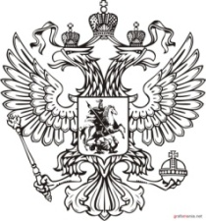

Более пяти столетий герб олицетворяет нашу державу. Это самый древний государственный символ. Впервые двуглавый орёл появился на нашем гербе при Иване III, во второй половине XIV века.(показывает изображение герба)
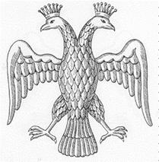

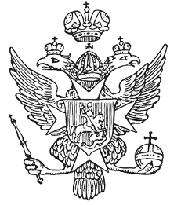
В 1562 году на груди орла появляется щит с всадником, поражающим копьём дракона. Это произошло при Иване Грозном. (показывает изображение герба)

А при царе Михаиле Фёдоровиче (1613 год) над орлом появляются три короны. (показывает изображение герба)
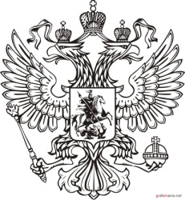

Ещё много изменений происходило с нашим гербом в разные исторические эпохи. (показывает изображение герба)
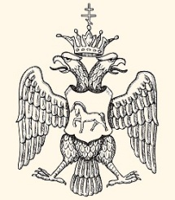
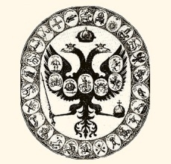
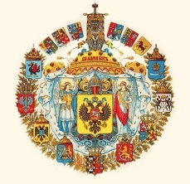
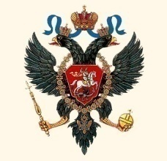

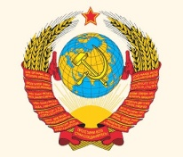
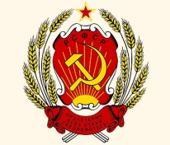
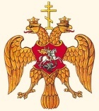
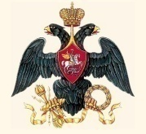

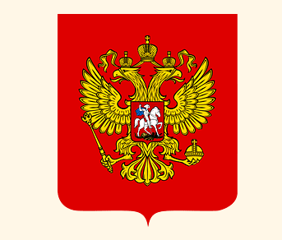
Но в 1993 году указом Президента Российской Федерации был официально закреплён возрождённый герб Росси. (показывает изображение герба)

Золотой двуглавый орёл изображён на фоне щита красного цвета. Правой лапой орёл сжимает скипетр. В его левой лапе – держава. Над головами орла мы видим короны, а над ними одна большая корона. На груди орла, в красном щите, серебряный всадник в синем плаще на серебряном коне, поражающий серебряным копьём чёрного опрокинутого навзничь и попранного конём дракона.
4 ученик
Государственным гербом России можно любоваться бесконечно – это настоящее произведение искусства. Но что особенно важно – его нужно суметь грамотно прочесть.
Орёл – символ вечности России, символ глубокого уважения нашим народом своих исторических корней и национальной истории.
Две головы орла символизируют единство Европы и Азии, а три короны над его головами – союз народов, из которых состоит Россия. Скипетр, короны и держава напоминают нам об историческом прошлом нашей родины и символизируют единство Российской Федерации и независимость её от других государств.
Чёрный змей – символ зла. Всадник – Георгий Победоносец, поражающий копьём змея, - символ победы добра над злом, готовности нашего народа защищать нашу страну от врагов.
Классный руководитель
С изображением герба мы встречаемся постоянно и в повседневной жизни. Вспомните, где вы видели герб?
(паспорт, свидетельство о рождении, аттестат об окончании школы, диплом высшего учебного заведения, почтовые марки, открытки, значки и т.д.)
А ещё герб России можно увидеть на других планетах. Автоматическая межпланетная станция «Луна – 2» 14 сентября 1959 года достигла поверхности Луны. Станция оставила на Луне вымпелы, которые представляли собой металлический пятиугольник с изображением герба СССР.
В 1966 году похожий вымпел оставила на Луне станция «Луна – 9». А 1 марта 1966 года вымпел с гербом СССР был доставлен на Венеру

советской автоматической межпланетной станцией «Венера – 3».
Пусть крепнет от моря до моря
Двуглавого сила орла!
Пусть вечно на вольном просторе
Россия стоит, как скала!
Пусть высится гордо и смело
Над нею трёхцветный наш флаг
Во благо славянского дела,
Врагам всем на сором и страх.
- Подведение итогов. Беседа.
- О каких символах нашего государства мы говорили с вами сегодня?
- Знать символы своего государства, чтить и уважать их – значит быть истинным патриотом своей страны, значит быть полноценным гражданином России.

